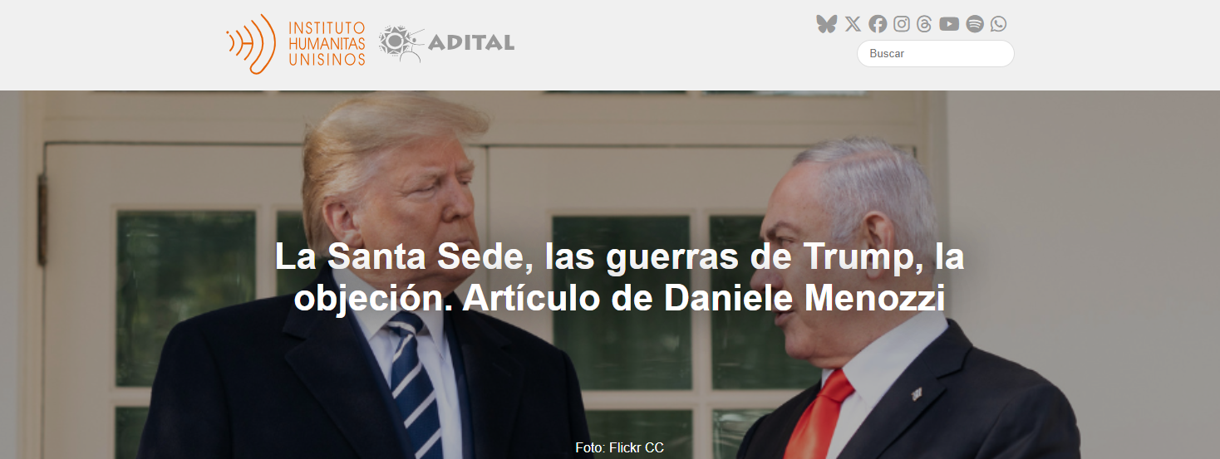

Las guerras de Trump : Para el presidente "emérito" de la Conferencia de Obispos Católicos de Estados Unidos, la violación del derecho internacional es un acto éticamente ilícito que puede ser desobedecido. El Papa insiste en la no violencia.

El artículo es de Daniele Menozzi , historiador del cristianismo y profesor emérito de la Normale di Pisa, y fue publicado por Prima Loro el 18 de marzo de 2026. La traducción es de Luisa Rabolini .

Aquí está el artículo.

En estos días se celebra el centenario de la creación del Ordinariato Militar en Italia . En realidad, este fue activado, a pesar de la postura oficialmente separatista de la era liberal, durante la Primera Guerra Mundial , para luego ser abolido al finalizar la misma. Restablecido por la Santa Sede el 6 de marzo de 1925, fue reconocido por el régimen fascista mediante una ley del 11 de marzo del año siguiente.

Esta fue una de las muchas concesiones que el Duce hizo a la Iglesia . Estas culminarían finalmente en los Acuerdos de Letrán , firmados por Pío XI con la ilusoria creencia de que servirían como base legal y política para la construcción del reino social de Cristo en la Península Ibérica. Dichos acuerdos también regulaban el Ordinariato , con un conjunto de normas que la revisión del Concordato de 1984 no modificó.

Las celebraciones del centenario culminaron con un encuentro con el Papa el 7 de marzo. El contexto internacional, marcado por la guerra lanzada por Estados Unidos e Israel contra la República Islámica de Irán —con la participación de otros países de Oriente Medio— , hizo que la ocasión fuera particularmente oportuna para aclarar la posición del Vaticano sobre los conflictos en curso.

De hecho, es difícil no relacionarlo con la entrevista concedida el pasado enero por el obispo militar estadounidense Timothy Broglio , cuya autoridad está avalada por el hecho de que recientemente había finalizado su mandato como presidente de la Conferencia de Obispos Católicos de Estados Unidos . En aquel momento, el presidente Trump amenazaba con invadir Groenlandia .

El arzobispo recordó entonces que era lícito para un soldado cristiano —a pesar de las evidentes dificultades que enfrentaría— desobedecer órdenes inmorales. Presentando el ataque militar a la isla danesa como un ejemplo de ello, Broglio ofreció una interpretación amplia del artículo 2313 del Catecismo de la Iglesia Católica , publicado en 1997. Este artículo estipulaba, en el contexto de la «guerra justa», que un soldado creyente debía negarse a obedecer a sus superiores cuando se le ordenara realizar «acciones deliberadamente contrarias a la ley de los pueblos y a sus principios universales».

Como se desprendía del contexto, la referencia aludía al derecho internacional humanitario (atacar a no combatientes, heridos o prisioneros; exterminar a un pueblo, una nación o una minoría étnica; destruir una ciudad o región entera).
El ortodoxo estadounidense añadió un matiz a este argumento: la violación del derecho internacional constituía también un acto éticamente ilícito, susceptible de desobediencia. Si bien es cierto que su discurso introducía un límite, puesto que la inmoralidad se relacionaba con un caso específico: la invasión de un Estado soberano y aliado, como recordaba Severino Dianich en estas mismas páginas, el discurso tenía inevitablemente un valor general. Se aplicaba a todas las guerras de agresión.

Los medios oficiales de la Santa Sede , si bien no dieron especial relevancia a la entrevista de Broglio , sí la transmitieron. Esto plantea la cuestión de comprender la postura del Vaticano sobre la guerra iniciada recientemente por Trump contra Irán . Esta postura se puede deducir de una entrevista concedida el 4 de marzo por el Secretario de Estado, el Cardenal Parolin , al editor de L'Osservatore Romano . En aquel momento, el gobierno estadounidense justificó el inicio de las hostilidades como una respuesta necesaria a la negativa de Irán a negociar la producción de misiles balísticos.
En consonancia con las posturas expresadas sobre el tema por Juan Pablo II , el cardenal declaró que cualquier guerra preventiva es inmoral.

Pero también presentó un criterio más amplio para evaluar la guerra. Sostuvo que demostraba el fracaso del intento, gestado tras la Segunda Guerra Mundial , de transformar las Naciones Unidas en un foro para la resolución pacífica de controversias entre Estados. El uso de la fuerza militar había sustituido a la justicia y al derecho internacional, bajo la convicción de que la paz solo puede alcanzarse tras la aniquilación del enemigo.

La portavoz del presidente estadounidense , fiel al estilo fluctuante y contradictorio que se ha vuelto habitual en sus declaraciones públicas, ofreció una explicación sesgada y a la defensiva sobre la guerra. Según ella, era necesaria para evitar que se repitieran los asesinatos de conciudadanos perpetrados durante años por el régimen de Teherán . Este intento de enmarcar las operaciones militares en Irán dentro de los cánones de la "guerra justa" resulta bastante torpe, considerando la beligerancia desmedida de los discursos presidenciales. Nos enfrentamos —como también afirmó el ministro de Defensa italiano— a una flagrante violación del derecho internacional, es decir, a una guerra que la Santa Sede considera ilícita.

¿Sería aplicable la postura de Broglio sobre la negativa a obedecer órdenes inmorales al conflicto actual ? La postura actual del Vaticano sobre la objeción de conciencia se refleja en la homilía del cardenal Parolin , pronunciada el 3 de marzo, precisamente en la misa celebrada por el centenario del Ordinariato Militar Italiano .

En aquella ocasión, afirmó que, en cualquier escenario bélico, el deber de sus miembros es mantener viva la «conciencia militar» del soldado, pues es en este ámbito donde se pone en juego el discernimiento de los valores cristianos fundamentales. La Iglesia incluye la lealtad al Estado, pero su máxima prioridad es el respeto a la dignidad humana. El cardenal, al parecer, se adhirió a los preceptos del Catecismo : la objeción de conciencia se refiere a las violaciones del derecho internacional humanitario.

El discurso de León XIV a los representantes del Ordinariato, sin embargo, no abordó la cuestión de la conciencia. El Papa argumentó que la guerra es inevitable debido al pecado en el que viven los hombres, añadiendo, no obstante, que gracias a la venida de Cristo, la violencia puede superarse. E indicó a los capellanes cómo alcanzar este objetivo: «Proteger la convivencia pacífica, intervenir en las calamidades, actuar en misiones internacionales para preservar la paz y restablecer el orden».

Se trata de una postura innovadora, ya que el pontífice —si bien no mencionó la sacralización de la violencia bélica, práctica común entre los capellanes militares durante las dos guerras mundiales— evitó cuidadosamente cualquier posible legitimación de ese nacionalcatolicismo que constituía la ideología de referencia del Ordinariato Militar en Italia y en diversos países del mundo. Actualmente, los capellanes están al servicio de las intervenciones humanitarias lideradas por las Naciones Unidas .

¿Debemos concluir, entonces, que la Santa Sede aún no está preparada para la integración en el Catecismo llevada a cabo por el Ordinario Militar de EE. UU .? Como demuestran numerosas declaraciones, la principal preocupación de Prevost es promover una pedagogía adecuada de la no violencia dentro de la Iglesia. Me parece que las intervenciones de la Santa Sede pueden interpretarse desde esta perspectiva. Por ahora, se trata de adherirse al Catecismo, mientras se espera que todos los fieles maduren en su comprensión del vínculo inseparable entre la paz y el Evangelio . Solo entonces será posible vislumbrar el rechazo del creyente no solo a las órdenes que violan el derecho humanitario, sino también a las que violan el derecho internacional.

Mientras tanto, el propio Papa , en su discurso al cuerpo diplomático el pasado mes de enero, hizo un enérgico llamamiento a los Estados para que reconocieran el derecho a la objeción de conciencia en su totalidad: "Ya sea la negativa al servicio militar en nombre de la no violencia, o la negación de prácticas como el aborto o la eutanasia por parte de médicos y profesionales sanitarios".

https://www.ihu.unisinos.br/663659-a-santa-se-as-guerras-de-trump-a-objecao-artigo-de-daniele-menozzi

